Relatório do Projeto LAM

Programa em Pascal

Projeto LAM

UEM  Departamento de Matematica e Informatica

**Universidade Eduardo Mondlane**

**Faculdade de Ciências**

**Departamento de Matemática e Informática**

**Curso:** Licenciatura em Matemática

**Tema:** Relatório do projeto lam

**Nomes:**

* Eugenio Biza
* Julio Chirrime
* Neida Chissone

Docente:

* José Nhavoto

Maputo, aos 17 de Novembro de 2023

**Introdução**

linguagem Pascal foi desenvolvida no início dos anos 70 por Nicklas Wirth na Universidade técnica de Zurique, Suíça, com o objetivo de oferecer uma linguagem para o ensino de programação que fosse simples, coerente e capaz de incentivar a confecção de programas claros e facilmente legíveis, favorecendo a utilização de boas técnicas de programação

**Definição do Problema**

Através de pesquisa e inquéritos feitos ao clientes da companhia aérea LAM, verificou-se que quase 90% dos *clientes* tinham uma reclamação em relação aos serviços ofericidos pela **LAM**, isto é, têm dificuldades em aceder a esses serviços, como reservar voos, ver os preços dos voos, etc., visto que teriam que se deslocar para as instalações da LAM, para fazer a tal reserva ou ver a tabela de preços dos voos. Para clientes que vivem longe dessas instalações essa tarefa torna-se muito desgastante.

Em síntese, o problema descrito acima é de que companhia aérea de voos (LAM) não tem seus serviços disponíveis a distância ou online para que seus clientes possam aceder os mesmo estando em qualquer **lugar** poupando assim tem tempo e recursos.

**Objetivo Geral**

Criar um programa/aplicativo, em **Pascal** que visa resolver os problemas descritos na secção anterior, ou seja, que facilite o acesso (tanto a distância assim como nas instalações da companhia aérea LAM) aos serviços de reservas de voo, voos de cargas, etc...

Com esse programa os clientes poderão ver a tabela de preços, fazer a reserva, consulta dos voos entre outros serviços, estando em qualquer lugar diminuindo assim o fluxo das enchentes nos balcões de atendimento nas instalações da **LAM**

O programa não só tornara os serviços da **LAM** acessíveis para os clientes mas também para os administradores pois o programa tem integração com o banco de dados da **LAM** facilitando assim a busca, modificar os dados dos clientes da dessa companhia. Esse processo será feito remotamente sem precisar mexer nos arquivos propriamente ditos nos bancos de bancos.

Programa também tem proteção para dados sensíveis, isto e, Nenhum cliente poderá aceder ao banco de dados da agencia, somente os administradores ou agentes autorizados.

# Métodos

* Inquérito aos utentes dos serviços **LAM**;
* Pesquisas na Internet
* Procura de serviços online disponibilizados pela **LAM** inerentes a reservas de voos

# Resultados

O programa desenvolvido tem um menu principal exibido na tela inicial onde serão apresentados quatros itens. Itens esses que representam os serviços disponibilizado pela **LAM** enumerados em números latinos de 1 a 4. tal como mostra a figura a seguir.

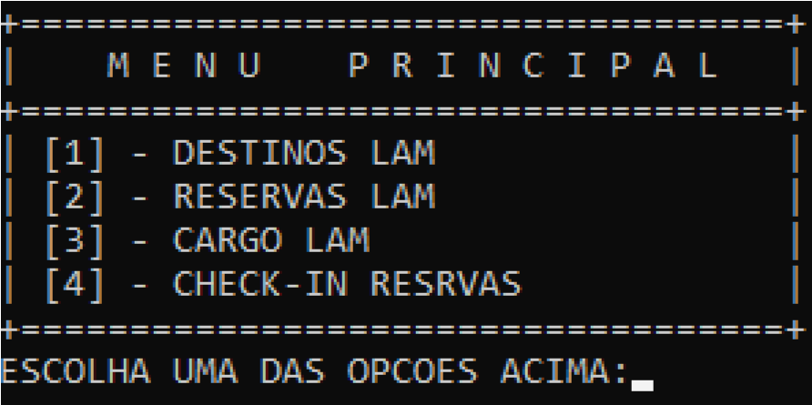

*Figura 1: Menu Principal*

# Item 1 do Menu Principal

Escolhendo a primeira opção do menu principal exibira a tabela de preços dos voos nacionais assim como internacionais. Essas tabelas de preços têm 8 colunas começando pelo ID do avião que fara o voo, o destino de partida, destino de chegada, o ID do voo, as horas da partida e chegada, dias de voo e por último os preços de cada voo, como mostra a figura abaixo:

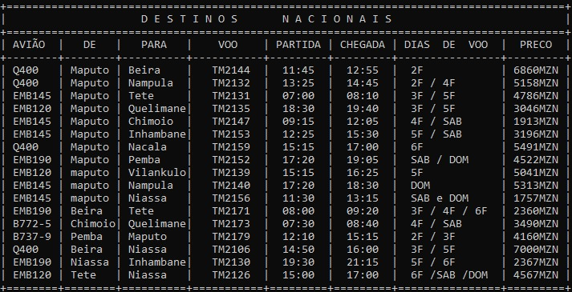

*Figura 2: Tabela de preços dos voos nacionais*

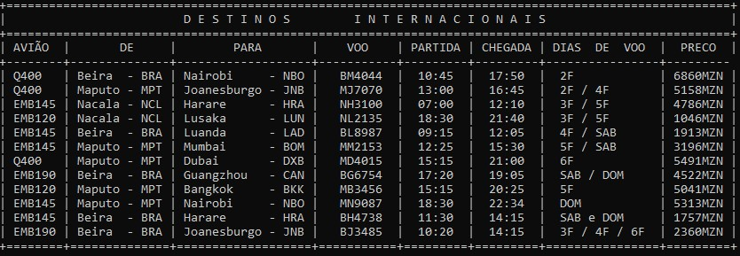

*Figura 3: Tabela de preços dos voos internacionais*

# Item 2 do Menu Principal

Escolhendo a segunda opção do Menu Principalpoderemos fazer a reserva do voo, o programa exibira´ um sub menu com três opções: 1 - Destinos nacionais e

2 - Destinos internacionais e por último V - Para Voltar, como mostra a figura abaixo.

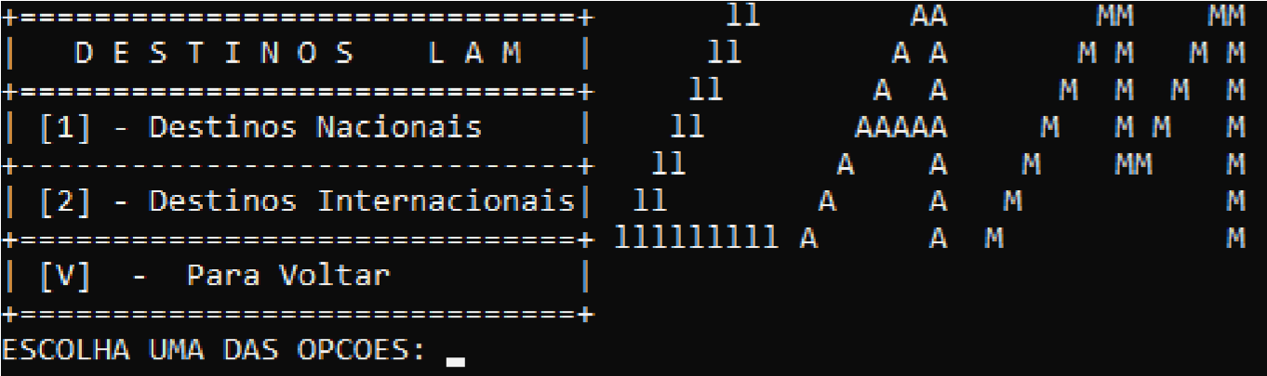

*Figura 4: Opções dos destinos para reserva*

Escolhendo a opção 1 ou 2 será exibido os voo nacionais ou internacionais, respectivamente.

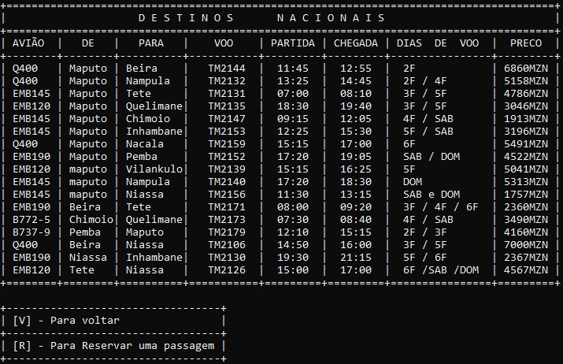

*Figura 5: Tabela dos voos Nacionais para reserva de passagem*

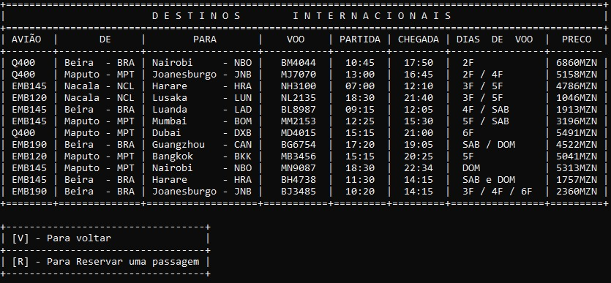

*Figura 6: Tabela dos voos Internacionais para reserva de passagem*

É notório que nas duas imagens temos um menu no canto inferior esquerdo informando para digitar “V” para voltar e “R” Para fazer uma reserva. Ao escolhermos “V” seremos direcionados no menu *Destinos LAM*. Porem ao selecionarmos a opção “R” aparecera formulário a ser preenchido pelo viajantes como mostra a figura 7:

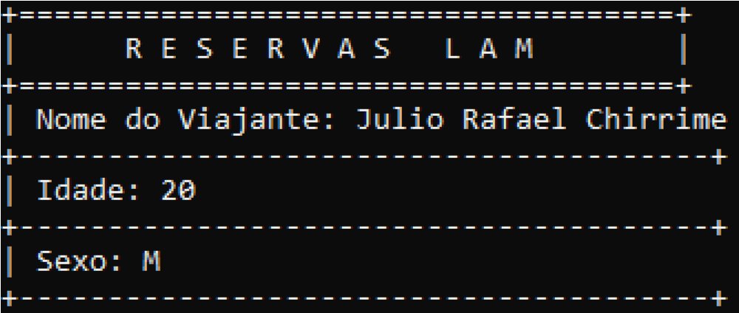

*Figura 7: formulário Preenchido*

De seguida nos será perguntado o tipo de viajem. Teremos duas opções a escolher.

(1) - viagem só de ida ou (2) - viagem de ida e volta

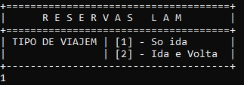

*Figura 8: Tipo de Viagem*

Na mesma sequência, devemos informar o código do voo, para tal deve-se consultar esse código na tabela de voo que foi gerada no início e preencher tal como mostrar a figura

9:

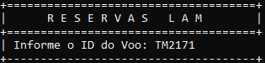

*Figura 9: ID do VOO*

Feito isso o programa vai entender que o viajante quer de viajar de **Beira** para **Tete** na terça, quarta ou sexta feira as 08h00 da manhã.

Depois deve-se informar a quantidade dos passageiros a bordo de acordo com a classificação mostrada na figura a 10 se é que teremos algum acompanhante.

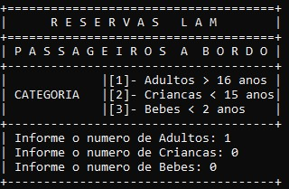

*Figura 10: Passageiros a Bordo*

É importante ressaltar que caso não tenha mais nenhum passageiro a bordo devemos color o número “0” (zero).

Depois de preencher os formulário anterior aparecera um outro menu mostrando as formas de pagamento possíveis.

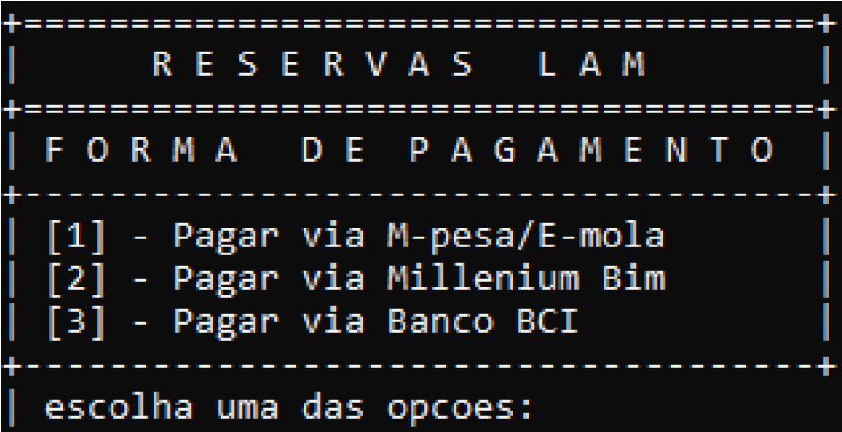

*Figura 11: Formas de pagamento*

Após escolher o método de pagamento o sistema vai gera uma entidade e referência para poder efetuar o pagamento

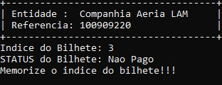

*Figura 11: Entidade e Referencia gerados*

Como podemos ver o programa gerou um índice do bilhete, esse índice é número pelo qual vamos aceder aos dados da reserva da que ´e efetuada. E prontos já fizemos a nossa reserva da passagem de Beira para Tete.

Feita a reservar o programa perguntara´ se pretendemos voltar ao menu principal ou fechar o programa

# Item 3 do Menu Principal

**Escolhendo a terceira opção do menu principal** o programa exibira um menu com os voos de Carga disponíveis e os seus destinos.

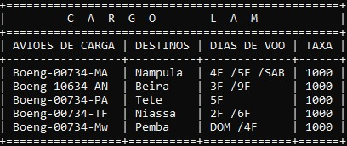

*Figura 12: Voos de Carga*

Depois teremos que preencher o formulário que aparecera na tela do programa:

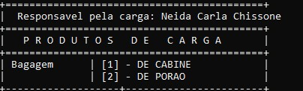

*Figura 13: Responsável pela carga e o tipo de Bagagem*

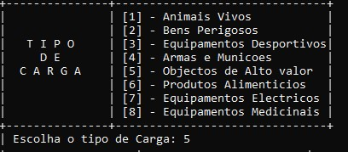

*Figura 14: Tipo de carga que será transportado*



*Figura 15: Voos de Carga*

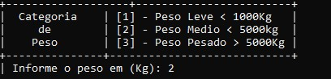

*Figura 16: Classificação da carga de acordo com o peso*

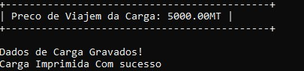

*Figura 17: Mostrando o valor a pagar*

Após preencher esse formulário a carga ´e imprimida automaticamente

Temos aqui o código que produziu a gravação de dados:

Procedure GravarCargas;

Var

extensao: string;

begin

OpenCargo;

reset(tiketCargo);

//Vai para o final do arquivo para gravar novos dados

seek(tiketCargo, filesize(tiketCargo));

writeln;

//gravando dados no arquivo;

write(tiketCargo,Carga);

close(tiketCargo);

writeln('Dados de Carga Gravados!');

end;

# Item 4 do Menu Principal

Na opção quatro o usuário poderá ver o estado do seu bilhete e imprimi-lo caso ele queira.

Ao escolher essa opção primeiro e exibida a tela na figura 18 como mostra ´e mostrado abaixo, perguntando o índice do bilhete.



*Figura 18: Acessando o bilhete no banco de dados*

Como fizemos uma reserva na opção 2 do menu principal e o programa disse-nos que o índice do bilhete é 3, então inserindo o número 3 o programa vai gerar o nosso bilhete e poderemos imprimi-lo.

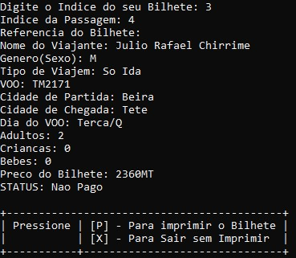

*Figura 19: Bilhete acessado com sucesso.*

Feito isso podemos voltar ao menu principal.

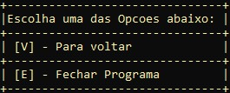

*Figura 20: Menu principal ou fechar o programa*

# Referencias

[1] – NETO, Alberto Costa. *Turbo Pascal 7.0*

[2] – DE ACRVALHO, Flávia Pereira*. Linguagem Pascal*

[3] – PEREIRA, Silvio do Lago. *Linguagem Pascal.*

[4] – JASSE, Hermínio P. *Programação em Pascal.*